Храмов Сергей, ИВТ2 2 подгруппа

**2 Лабораторная работа**

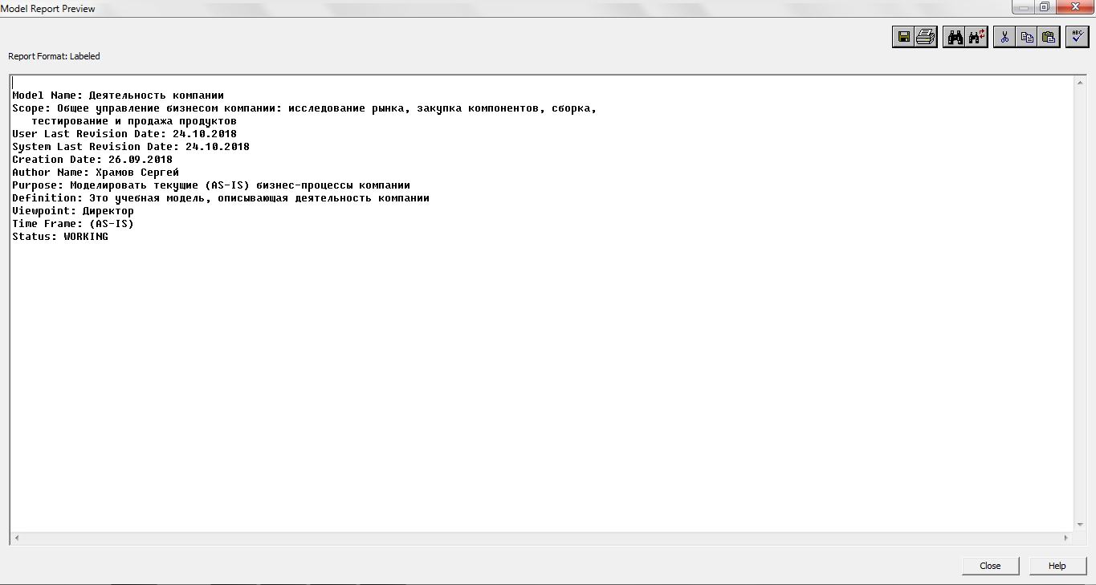  
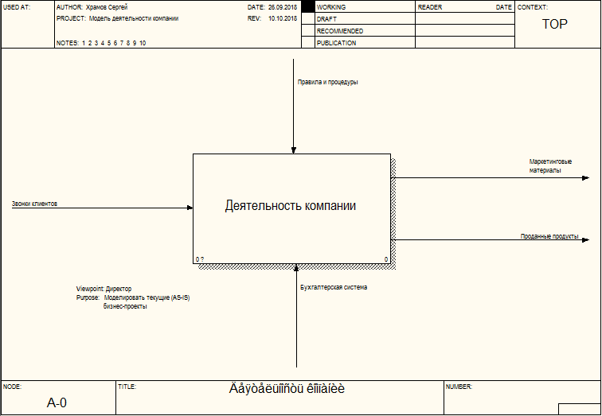  
  
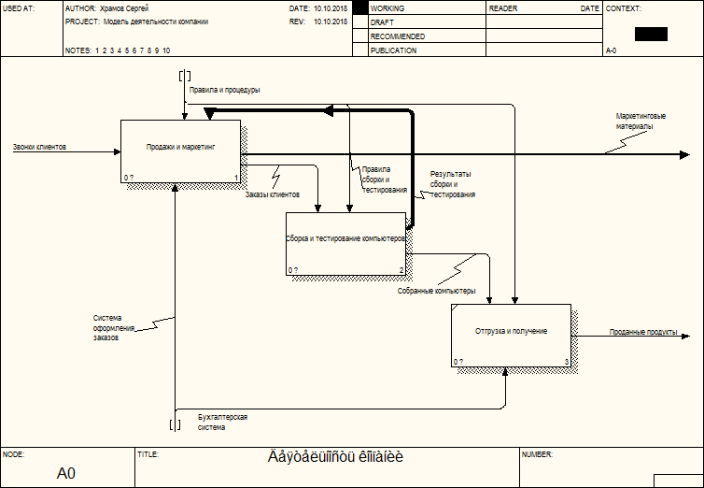  
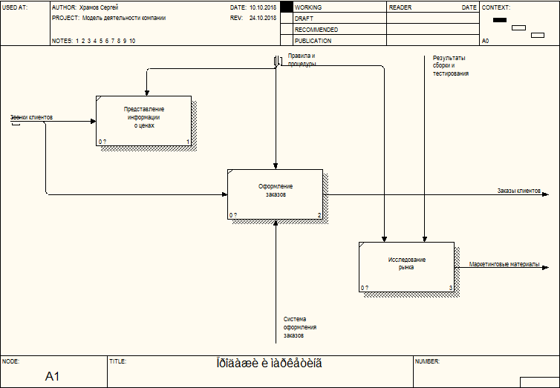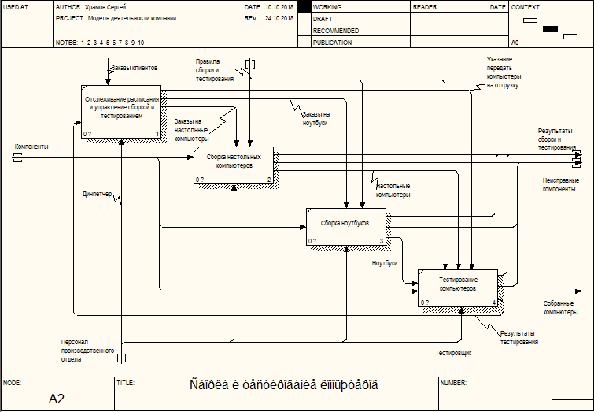

**Вопросы для самопроверки**

1. Диаграммы декомпозиции содержат родственные работы, т.е. дочерние работы, имеющие общую родительскую работу.

2. Допустимый интервал числа работ 2-8. Декомпозировать работу на одну работу не имеет смысла: диаграммы с количеством работ более восьми получаются перенасыщенными и плохо читаются. Для обеспечения наглядности и лучшего понимания моделируемых процессов рекомендуется использовать от 3 до 6 блоков на одной диаграмме.

3. Работы на диаграммах декомпозиции обычно располагаются по диагонали от левого верхнего угла к правому нижнему.  
Такой порядок называется порядком доминирования. Согласно этому принципу расположения в левом верхнем углу располагается самая важная работа или работа, выполняемая по времени первой.  
Далее вправо вниз располагаются менее важные или выполняемые позже работы. Такое расположение облегчает чтение диаграмм, кроме того, на нем основывается понятие взаимосвязей работ.

4. В левом верхнем углу изображается небольшая диагональная черта, которая показывает, что данная работа не была декомпозирована.

5. ICOM (аббревиатура от Input, Control, Output и Mechanism) − коды, предназначенные для идентификации граничных стрелок.

6. При декомпозиции работы входящие в нее и исходящие из нее стрелки автоматически появляются на диаграмме декомпозиции (миграция стрелок).

7. Миграционные стрелки, не касающиеся работ называются несвязанными и воспринимаются в BPwin как синтаксическая ошибка.

8. Для связи работ между собой используются внутренние стрелки, т.е. стрелки, которые не касаются границы диаграммы, начинаются у одной и кончаются у другой работы.

9. Связь по входу (output-input), когда стрелка выхода вышестоящей работы направляется на вход нижестоящей.

10. Связь по управлению (output-control), когда выход вышестоящей работы направляется на управление нижестоящей.

11. Обратная связь по входу (output-input feedback), когда выход нижестоящей работы направляется на вход вышестоящей.

12. Обратная связь по управлению (output-control feedback), когда выход нижестоящей работы направляется на управление вышестоящей.

13. Связь выход-механизм (output-mechanism), когда выход одной работы направляется на механизм другой.

14. Смысл разветвляющихся и сливающихся стрелок передается именованием каждой ветви стрелок. Существуют определенные правила именования таких стрелок. Рассмотрим их на примере разветвляющихся стрелок.  
Если стрелка именована до разветвления, а после разветвления ни одна из ветвей не именована, то подразумевается, что каждая ветвь моделирует те же данные или объекты, что и ветвь до разветвления (рис. 2.12).  
Если стрелка именована до разветвления, а после разветвления какая-либо из ветвей не именована, то подразумевается, что эти ветви соответствуют именованию. Если при этом какая-либо ветвь после разветвления осталась неименованной, то подразумевается, что она моделирует те же данные или объекты, что и ветвь до разветвления.  
Недопустима ситуация, когда стрелка до разветвления не именована, а после разветвления не именована какая-либо из ветвей. BPwin определяет такую стрелку как синтаксическую ошибку.

15. Тоннелирование может быть применено для изображения малозначимых стрелок. Другим примером тоннелирования может быть ситуация, когда стрелка механизма мигрирует с верхнего уровня на нижний, причем на нижнем уровне этот механизм используется одинаково во всех работах без исключения.

16. Если на какой-либо диаграмме нижнего уровня необходимо изобразить малозначимые данные или объекты, которые не обрабатываются или не используются работами на текущем уровне, то их необходимо направить на вышестоящий уровень (на родительскую диаграмму). Если эти данные не используются на родительской диаграмме, их нужно направить еще выше и т.д. В результате малозначимая стрелка будет изображена на всех уровнях и затруднит чтение всех диаграмм, на которых она присутствует. Выходом является тоннелирование стрелки на самом нижнем уровне.

17. Другим примером тоннелирования может быть ситуация, когда стрелка механизма мигрирует с верхнего уровня на нижний, причем на нижнем уровне этот механизм используется одинаково во всех работах без исключения. (Предполагается, что не нужно детализировать стрелку механизма, т. е. стрелка механизма на дочерней работе именована до разветвления, а после разветвления ветви не имеет собственного имени.) В этом случае стрелка механизма на нижнем уровне может быть удалена, после чего на родительской диаграмме она может быть затоннелирована, а в комментарии к стрелке или в словаре можно указать, что механизм будет использоваться во всех работах дочерней диаграммы декомпозиции.